Pressemelding Oslo, 23.februar 2009

Historisk kåring av
Tidenes norske mynt

Norges nasjonalfugl er Fossekallen. Norges nasjonalrett er fårikål, mente Nitimens lyttere på 70-tallet. Nå skal også tidenes norske mynt, fra vår over 1000-årige mynthistorie kåres. De neste to månedene får folket mulighet til å avgjøre hvilken mynt som skal få status som Norges nasjonalmynt. Alle som avgir sin stemme er med i trekningen av en kilo rent gull, med eget navn gravert.
Det er Samlerhuset står bak den historiske kåringen. De har engasjert en jury som fikk i oppgave å gå igjennom 1000 år med norsk mynthistorie, for å finne de mest verdige kandidatene som nå gjøres tilgjengelige for en nasjonal avstemming.
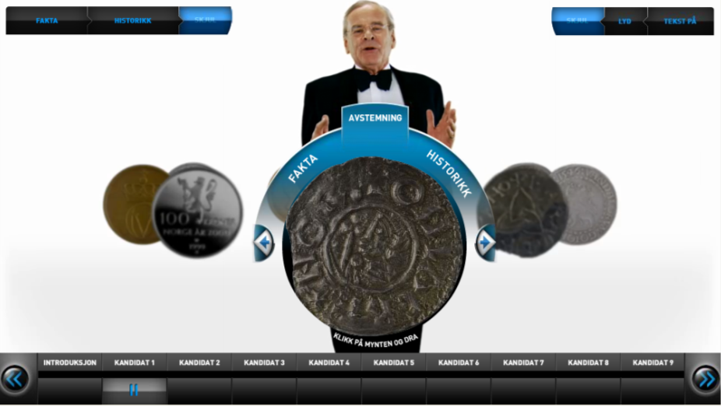
På www.tidenesmynt.no kan alle gi sin stemme, og avgjøre hvilken av de ni kandidatene som blir Norges Nasjonalmynt. Illustrasjon: www.tidenesmynt.no
Juryen består av:
- Torkjell Berulfsen (forfatter, programleder og komiker)
- Svein H. Gullbekk (førsteamanuensis ved Kulturhistorisk museum, UIO)
- Ole Bjørn Fausa (grunnlegger av Samlerhuset)
- Per Andersen (myntmester, Det Norske Myntverket)
- Øyvind Refsnes (redaktør, myntkatalogen Norges Mynter og Norsk myntmagasin)
- Gunnar Thesen (mynthandler ved Oslo Mynthandel, forfatter)
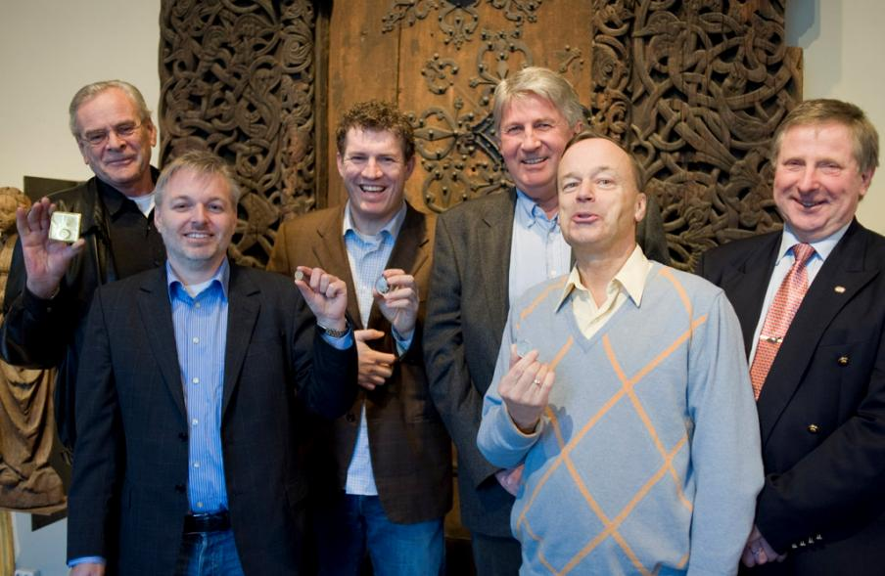
Bak fra venstre: Torkjell Berulfsen, Ole Bjørn Fausa, Svein H. Gullbekk, Per Andersen, Øyvind Refsnes og Gunnar Thesen. Foto: Erik Five Gunnerud.
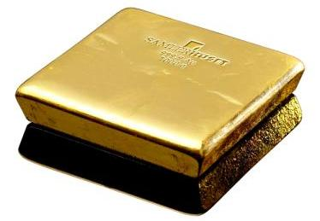”Det har vært en spennende prosess å komme frem til de ni finalistene, med mange meninger og høyt engasjement. For noen er fasinasjonen for mynt forankret i rasjonelle argumenter knyttet til myntens historiske betydning, for andre var mer romantiske og har brukt selv, som barn, ung og voksen, og de har man kanskje et nærere forhold til. Hva som er avgjørende for det norske folk er vanskelig å spå, men vi håper på deltakelse fra alle landets fylker slik at vi får en nasjonal kåring hvor vi legitimt kan utrope hvilken mynt som er Norges nasjonalmynt”, forklarer Svein H. Gullbekk, førsteamanuensis ved Kulturhistorisk Museum ved Universitetet i Oslo.
Et kilo rent gull
”Vi gir bort et kilo rent gull til en heldig og tilfeldig deltaker som avgir sin stemme på www.tidenesmynt.no”, sier Samlerhusets Ole Bjørn Fausa.
Foto: Erik Five Gunnerud.

Her er kandidatene:
Etter å ha diskutert kandidater i snart et halvt år, kom juryen frem til følgende ni mynter som presenteres for avstemming:
- Sølvpenning (år 995-1000) – Norges første mynt
- Sølvpenning (år 1047-1066) – Mynten som etablerte nasjonalt norsk myntvesen
- Sølvgylden (år 1536-1559) – Norges første sølvdaler
- Speciedaler (år 1588-1648) – Norges første specidaler preget ved myntverkstedet i Christiania
- 4 Mark (år 1670-1699) – Den første mynten preget ved Den kongelige mynt på Kongsberg
- 5 speciedaler/20 kroner (år 1872-1905) – Den første gullmynt med kronevalør
- 2 krone (år 1905-1957) – Den ”norskeste” av alle norske mynter
- 2-øringen fra 1968 (år 1957-1991) – Ikke den viktigste i Norges mynthistorie, men den desidert mest berømte og folkekjære
- Tusenårsmynten 100 kroner (år 1999) – Tidenes mest etterspurte norske mynt
Avstemming:
For å delta i kåringen av tidenes norske mynt, gå inn på www.tidenesmynt.no og avgi din stemme med veiledning fra myntentusiast Torkjell Berulfsen.
Bilder:
Klikk her for høyoppløselige bilder av myntkandidatene, juryen og gullbarren.

For mer informasjon om kåringen av tidenes norske mynt, kontakt:
Marianne Sundell
E-post: marianne.sundell@samlerhuset.no
Telefon: 66 81 28 71
Mobil: 930 36 909

Om Samlerhuset:
Samlerhuset AS er en stor norsk mynthandler etablert i 1994, og holder til på Kolbotn utenfor Oslo. Samlerhuset AS er et datterselskap i Samlerhuset-Gruppen, som ble opprettet i 2001, med hovedkontor i Amsterdam. Selskapet har per 2009 ca 500 ansatte og en omsetning på ca 1,7 milliarder kroner, med kontorer i Norge, Sverige, Danmark, Finland, Estland, Latvia, Polen, Tsjekkia, Tyskland, Nederland, Storbritannia og Kina.
Samlerhuset selger i hovedsak tradisjonelle samleobjekter som mynter, medaljer, frimerker, sedler og myntbrev, og tilbyr mynter fra nasjonalbanker og myntverk fra hele verden.

